# MER

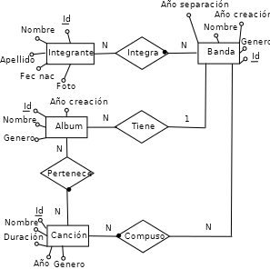

# Script BD

create table integrante(

id int primary key,

nombre varchar(50),

apellido varchar(50),

nacimiento date,

foto varbinary(max));

create table banda(

id int primary key,

anio_separacion int,

anio_creacion int,

nombre varchar(50),

genero varchar(50)

);

create table integra(

id_integrante int references integrante (id),

id_banda int references banda(id),

primary key (id_integrante, id_banda)

);

create table album(

id int primary key,

anio_creacion int,

nombre varchar(50),

genero varchar(50),

id_banda int not null references banda(id)

);

create table cancion(

id int primary key,

nombre varchar(50),

duracion float,

genero varchar(50),

anio int

);

create table pertenece(

id_album int references album (id),

id_cancion int references cancion(id),

primary key (id_album, id_cancion)

);

create table compuso(

id_banda int references banda(id),

id_cancion int references cancion(id),

primary key (id_banda, id_cancion)

);

create table usuario( id int primary key, usuario varchar(50), password varchar(50));

create table resena( id int primary key, tipo varchar(1), puntaje int, texto VARCHAR(1000));